Конкурс детского рисунка «Нарисуй Тепловенка – хранителя очага!»
Тематика конкурса: Нарисуй Тепловёнка – хранителя очага.
Легенда: в каждом доме живет Тепловёнок. Он добрый и застенчивый. Он прячется от взгляда, но он чутко следит за тем, чтобы в доме всегда царил уют, тепло, чтобы трескучий мороз, сильный холодный ветер, шум дорог и злые волшебники не смогли проникнуть в дом. Он радуется, когда в доме все счастливы, появляется только во снах детей и носит желто-зеленую одежду.
Организатор конкурса: Компания БиМакс – Екатеринбург
-----------------------------------------------------------------------------------------------------------------------------------------
Условия конкурса детского рисунка «Нарисуй Тепловёнка – хранителя очага»:
1. Общие пожелания к работам, представленным на Конкурс:
1.1. Рисунки должны быть выполнены без помощи родителей или педагогов.
1.2. Рисунки могут быть выполнены на любом материале (ватман, картон, холст и т.д.) и исполнены в любой технике рисования (масло, акварель, тушь, цветные карандаши, мелки и т.д.).
1.3. Представленные на Конкурс работы должны быть не меньше формата А4 (210Х290) и не более А3 (420Х580).
1.4. Конкурсные работы могут быть представлены в виде фотографии, сохраненной в формате JPEG. Качество фотографий должно быть хорошим. Не принимаются не четкие, расплывчатые, маленькие фотографии.
1.5. Количество работ, представленных на Конкурс одним ребенком, не может превышать 1 рисунок.

2. Порядок подачи заявки на участие в конкурсе
2.1 Работы принимаются в нескольких возрастных группах:
1 группа - дети от 2 до 3 лет.
2 группа – дети от 4 до 6 лет
3 группа – дети от 7 до 10 лет
4 группа – дети от 11 до 13 лет
2.2 Вместе с рисунком подается заявка в свободной форме, с обязательный содержанием следующей информации:
- фамилия, имя ребенка;
- год рождения ребенка;
- наименование компании;

2.3. Для участия в конкурсе необходимо отправить сообщение с рисунком в группе https://vk.com/teplovenok, либо передать подписанный рисунок вместе с персональным торговым представителем с пометкой «Конкурс детского рисунка» с 22 февраля по 10 марта 2019 г. включительно.

3. Сроки проведения конкурса и подведение итогов
3.1. Конкурс проходит в два этапа:
1) 22 февраля – 10 марта – сбор работ для участия в конкурсе
2) 11 – 24 марта – Открытое голосование в группе https://vk.com/teplovenok
Подведение итогов состоится 25 марта 2019 года.
Вручение призов будет осуществляться торговыми представителями при личном посещении дилера.
3.2. По итогам будут выбраны по 1 работе в каждой возрастной группе, набравшей максимальное количество лайков в группе в Контакте https://vk.com/teplovenok. Таким образом будет выявлено 4 победителя, которым будут присвоены первые места в своей возрастной группе.
3.3. Отдельно среди работ всех участников БиМакс выберет лучшую работу, персонаж которой станет реальной куклой.
Для определения лучшего персонажа, создается комиссия внутри БиМакс Екатеринбург. В состав комиссии входят: Генеральный директор (Лукашевич С.А.), Финансовый директор (Чернева И.Н.), Коммерческий директор (Горбунов И.Ю.), Руководитель клиентского отдела (Ольга Пономарева), тренер (Светлана Цыганова), маркетинг (Тетерина Екатерина, Тимченко Ирина).
При отборе рисунков, для создания реальной куклы, оргкомитет будет руководствоваться следующими критериями с учетом возраста ребёнка:
- оригинальностью отображения персонажа
- использование фирменных цветов ТЕПЛОВИН
- качеством исполнения
- соответствие философии бренду Тепловина: забота, внимание к деталям, приятные впечатления.
3.4. 25 марта 2019 г. будут объявлены победители конкурса. Вручение подарков состоится в течение 2 недель после объявления победителей через торговых представителей.
3.5. Все участники Конкурса, не занявшие призовые места, награждаются дипломами и поощрительными призами. Участники, занявшие по итогам Конкурса места I место награждаются: 1) в возрастной категории от 2 до 3 лет – беговел, 2) в возрастной категории от 4 до 6 лет - самокат 3) в возрастной категории от 7 до 10 лет – роликовые коньки с защитой 4) в возрастной категории от 11 до 12 лет - круизер. Специальный приз: кукла Тепловенок, будет вручена ребенку-автору персонажа, на основе рисунка которого будет создан эскиз и изготовлена реальная кукла.
4.Заключительные положения
4.1. Подача работ на конкурс означает согласие авторов и их законных представителей с условиями конкурса. Поданные для участия в конкурсе работы могут быть опубликованы в открытых группах в Контакте, а также на сайте БиМакс.
4.2. Любой участник конкурса, приславший свой рисунок, соглашается с тем, что его работа может быть воспроизведена организаторами конкурса в виде реальной игрушки и в случае необходимости может быть растиражирована.
4.3. Любой участник конкурса, приславший свой рисунок, соглашается с тем, что его работа может быть воспроизведена организаторами конкурса и растиражирована организатором конкурса или российскими средствами массовой информации без согласования авторских прав.

Призы конкурса детского рисунка «Нарисуй Тепловенка»:

5. Призы по возрастным группам

  - Все участники получают диплом участника конкурса детского рисунка.

  - Участники, занявшие первые места получают:

Место | Фото | Описание
1 | 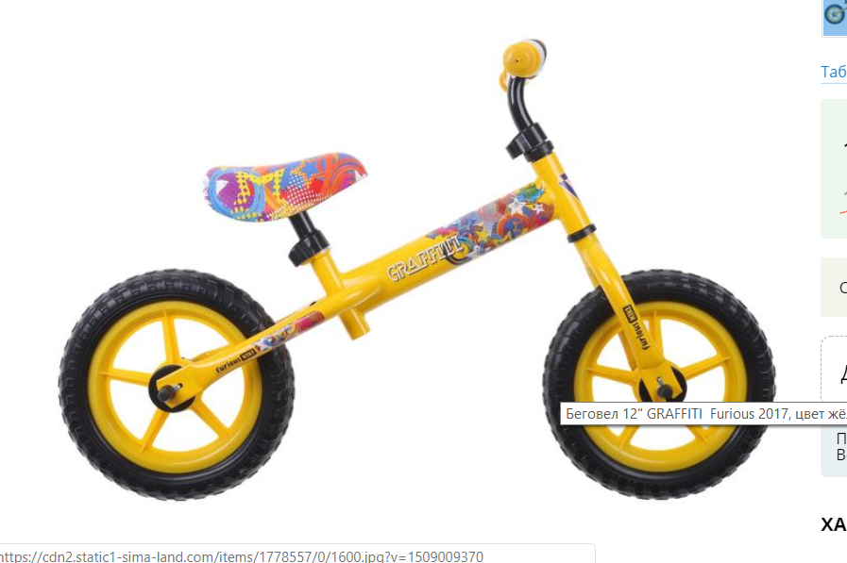 | Для победителей в возрастной группе 2-3 года  Беговел
1 | 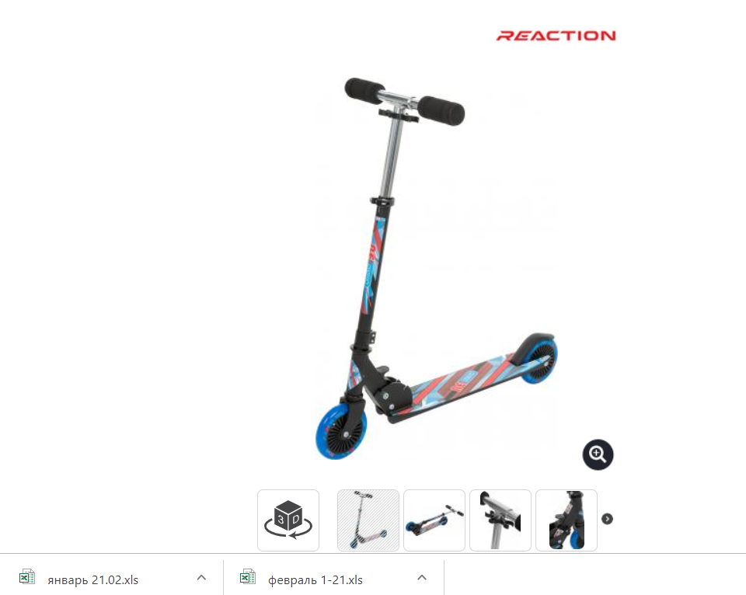  или  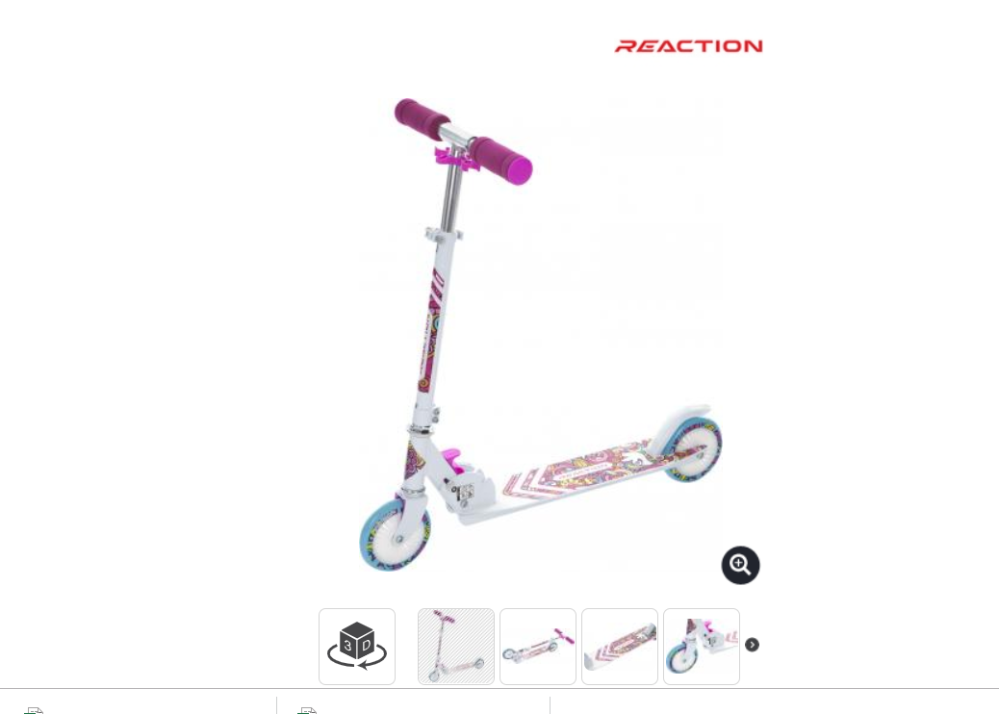 | Для победителя в возрастной группе 4-6 лет (разный цвет в зависимости от пола ребенка)  Самокат
1 | 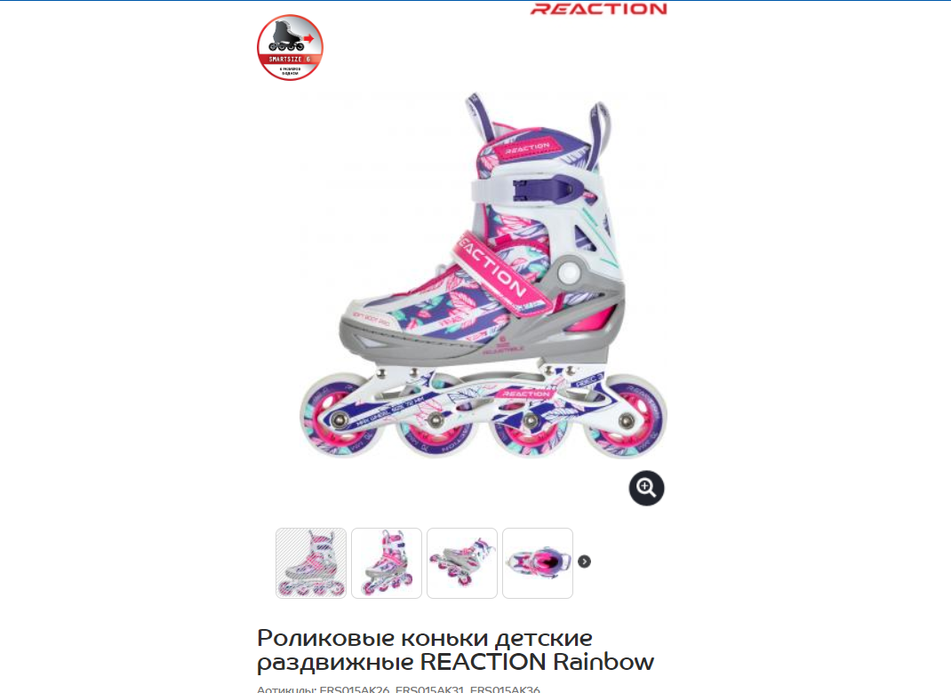  Или  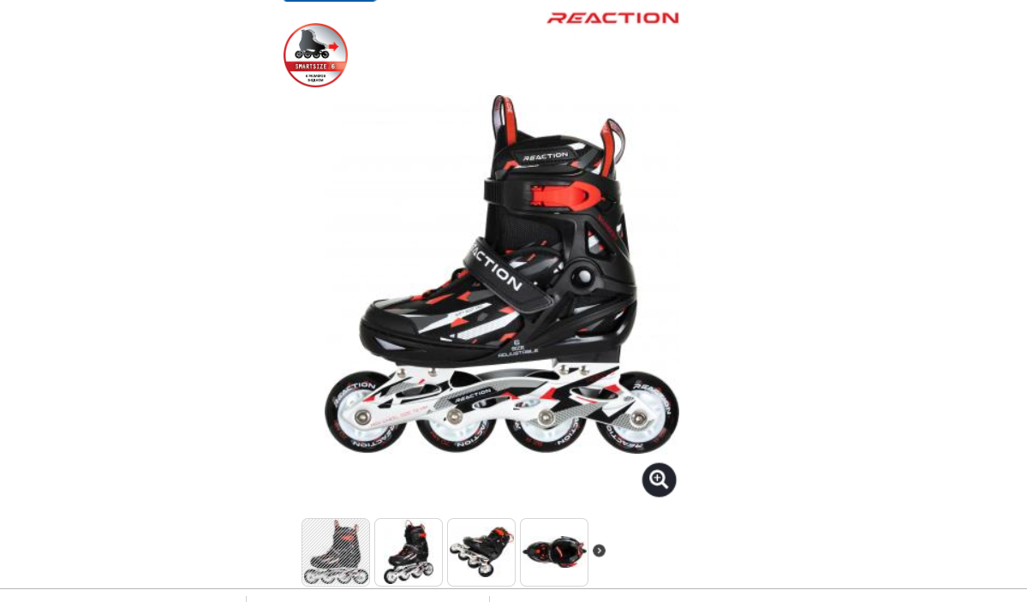 | Для победителя в возрастной категории от 7-10 лет (разный цвет в зависимости от пола ребенка)  Роликовые коньки и защита
1 | 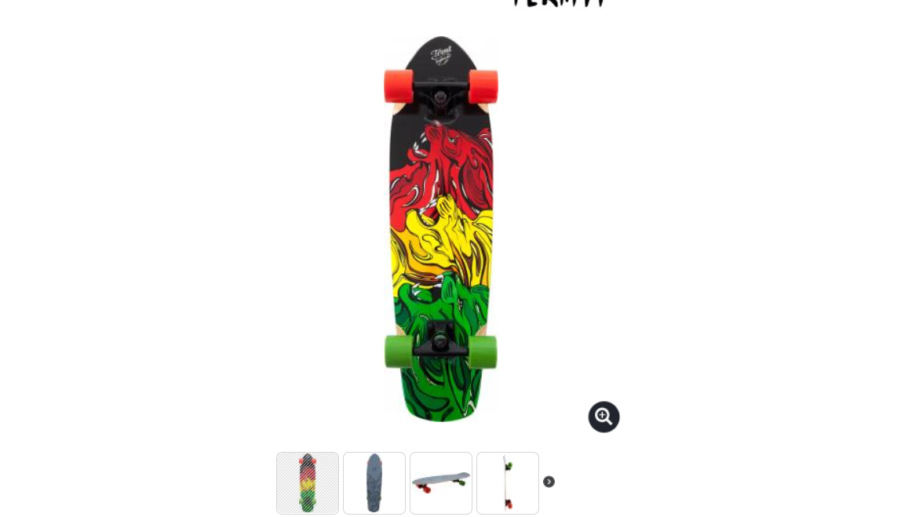 | Подарок для победителя в возрастной группе от 11-12 лет  Лонгборд (Круизер)
 | 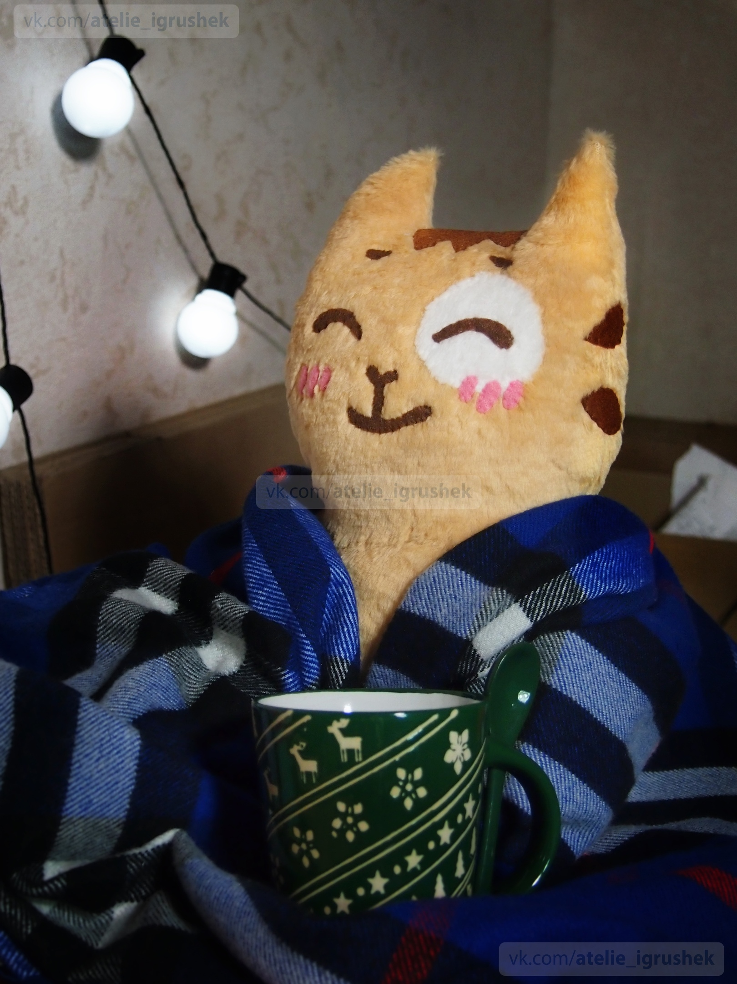 | Кукла «Тепловенок» на основе эскиза рисунка
 | 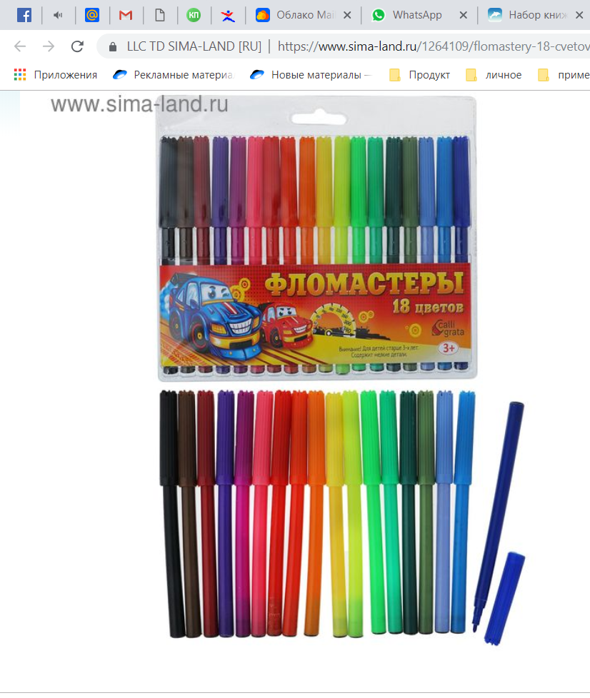 | Утешительные призы, фломастеры 18 цветов

  - Призы могут отличаться от указанных изображений и спецификаций.

